玩出好品格
青少年品格教育體驗式教學

智慧加上品格才是教育真正的目標。
Intelligence plus Character
--that is the true goal of education。
--金恩，馬丁路德(Martin Luther King Jr.)

（版權屬飛颺青少年成長中心所有，請勿翻印）

如何教導青少年品格？
每一個品格名詞都代表一種抽象的價值信念，如何化成具體的教學內涵？美國「倫理與品格促進中心」（the Center for the Advancement of Ethics and Character）提出一套品格教學實施方法，並稱為「品格教育的六E」。「六E」與體驗學習（Experiential Leraning）的精神有許多相互應用之處，茲整合概述如下：
一、榜樣（Example）：老師要以身作則，審慎地處理個人的道德生活，成為學生學習的榜樣，以獲得學生的信賴，並介紹歷史、文學或現實社會中值得學習的人物典範。體驗教育課程或為期數天的戶外冒險，工作人員的言行及對環境的態度，均影響成員的認知、情意及行為。

二、解說（Explanation）：言教是品格教育的方式之一，但不能單靠灌輸，要與學生真誠對話，解除疑惑並啟發他們的道德認知。體驗活動進行中，青少年可能面臨價值的疑惑，此時，帶領者藉由反思引導的方式，讓成員釐清問題的疑惑點，並知道如何實踐良善的行為。

三、勸勉（Exhortation）：學生難免遭受挫折或是面對選擇而有的徬徨，帶領者必須在情感上激勵學生的良善動機，鼓勵他們有堅持品格的勇氣。在體驗活動或戶外冒險情境中，必須學習接受成員個性的差異，此時，藉由支持與關懷及團隊凝聚，鼓勵彼此接納對方的缺點與不足。

四、環境（Environment）：班級或學校皆可視為一個小型的社會，因此必須創造一個讓學生感受到彼此尊重與合作的環境，以塑造學生的品格。體驗教育環境中，接納、尊重、合作、信任、溝通與問題解決是必須的要素，帶領者必須鼓勵成員依照自己的能力做出正確的決定，且為自己所做的決定負責任。

五、體驗（Experience）：教會學生一些有效的助人技巧，安排校內外活動及服務，可使學生結合道德思考與行動、增進自我概念的形成，並有機會親身體驗自己對別人或社會有所貢獻。體驗學習是鼓勵學生在反思中的學習，這種有別於以教師為主之教學模式，能產生有效之行為改變。目前廣受青少年喜歡的戶外冒險或服務學習，亦能在達成團隊任務的目標，經驗品格及靈性的成長。

六、追求卓越（Expectations of excellence）：學生不僅在學業上追求卓越，在品格上亦應設定優質的標準全力以赴，使他們一生有美好見證。在體驗教育的挑戰中，能運用智慧及勇氣拓展個人的舒適區，並引導青少年思想保羅對提摩太的教導：「不可叫人小看你年輕，總要在言語、行為、愛心、信心、清潔上，都作信徒的榜樣。」（提摩太前書四章12節）

團隊發展與同儕輔導
有人把團隊「TEAM」一字做如此的拆解：T--Together（一起）；E--Everyone（每一個人）；A--Achieve（成就）；M--More（更多）。有效的團隊運作，能幫助團隊中的每個人找到自己的定位、肯定自我的價值，並藉由貢獻一己之力，達成團隊的目標。
青少年處於同儕友伴期，因著共同志趣，形成在心理上相互倚賴的關係，這關係帶來高度的忠誠感，並使他們從中學習適應社會所需的知識、價值觀、品格、態度和行為。他們喜歡的同儕團體特質是：誠實、不八卦、友好、謙虛、助人、慷慨等，因此，若能以團隊發展的方式，引導青少年建構穩固的同儕團體，必能使其樂於遵從規範，追求美好的品格，最後達成同儕輔導的目標。

體驗教育（Experiential Education）的團隊引導模式
- 發展背景
1970年代美國教育界發出教育改革的聲音，當時教育學者提出反省：學生在體能課程中能否學到如何在團隊中解決問題？生物課能否以團隊合作方式來進行？學生在他們社區中是否能協助某些團體解決問題？學生能否針對需求提供服務，並且學到有關社會價值方面的議題？
此時的戶外訓練（Outward Bound）運動引發教育界的興趣，並將其融入中等學校的課程中，這項方案被稱為「計畫性的挑戰」（Project Adventure，PA），目前在台灣多以「體驗教育」（Experiential Education）來稱之。這項課程包含了一系列創新的過程，從暖身（warm up）、建立信任活動（trust-building）、問題分析與解決，到初級（Low Ropes Course）及高級繩索課程（High Ropes Course），非常吸引青少年。其基本的目標有二：
（一）視學生為一個團隊，他們必須學習創造性且有效的問題解決能力。
（二）個人和團隊是一體的，必須共同突破挑戰以達成一致的目標。

體驗教育的理念很快地被結合在各類的教學中，教師們認為透過團隊合作的策略，可以培養學生的合作精神，創造學習的高峰經驗，並達到教學的目標。

二、重要原則
（一）經驗學習圈（The Experiential Learning Cycle）
體驗學習是一種統整的學習觀，透過經驗反思的歷程，可以澄清、增強、轉移、凝聚新舊的經驗。當體驗活動結束後，引導員必須提供內省的時間，促成成員正向的認知改變。目前最具有代表性的「經驗學習圈」(Experiential Learning Cycle)是Kolb（1984）的四階段反思步驟，詳細內容請參閱「如何引導青少年反思」。

（二）全方位價值契約
這是體驗教育非常看重的原則。在「尊重」與「自發性選擇挑戰」（Challenge by Choice）的前提下，由成員們訂定規約，作為團隊發展的基礎。
全方位價值契約（Full Value Contract）包含三項團隊共識：
1.同意以團隊合作方式達成個人及團隊目標。
2.同意遵守安全及團隊擬定的規範。
3.同意給予、接受正面或負面的回饋，並願意調整自己的行為。

（三）自發性選擇挑戰
自發性選擇挑戰（Challenge by Choice）提供成員：
1.在一個支持性及關懷氣氛下，嘗試一個困難或高度挑戰機會。
2.當處在強烈的表現壓力或自我懷疑時，提供參與者一個「撤退」（back off）的機會，並知道將來若有意願，隨時有機會嘗試。
3.在艱難任務中，讓成員了解：願意嘗試的勇氣及企圖心比是否成功更具意義。
4.尊重個人想法及選擇。

建立團隊，學習品格
透過體驗教育「從做中學」（Learning by doing）的模式，能讓參與者經歷人際溝通、信任、問題解決、團隊互助，且藉由引導反思的技巧，將「此時此地」的經驗，轉化為未來的成長動力。
在重視智育發展的今日教育中，往往只給予學生知識層面的資料（to know），缺乏提供品格體驗、實踐的機會（to do），以至於要活出美好的生命（to be）成了問題。面對整體的教育環境，若能建構品格教育的學習環境，必能在青少年狂飆、對權威敏感、尋找角色認同的階段，幫助他們自我成長，探索生命的意義。

應用實物教材來教導品格的技巧

抽象的品格要怎麼教？
在重視傳媒、感官的「後現代」，如何在青少年的教育中，應用適切的教學法使他們認識品格的價值？
研究指出，一般人透過五官獲得資訊的比例為：摸（觸覺）1%、嚐1.5%、聞3.5%、聽11%、看83%（註）。正如我們用兩根指頭能舉起一本書，若用五指同時來拿就更加穩固了，同樣的，若結合兩種以上感官的功能，學習者的認知就更加深刻，教學就會愈有效果。
實物教材能吸引注意力，它們可觸、可見、可聞，可用來實驗、分析及聯想，教學者若能提供學習者一種方法，讓他們能在同一時間內，運用一種以上的感官來學習，在視覺、聽覺、觸覺、味覺和嗅覺的交互刺激下，必能引發深刻的體驗與反思，且留下長久的記憶。
應用實物教材能快速抓住青少年的注意力，在「視覺化」中和青少年產生雙向溝通的教學效果。本書除了採用體驗教育（Experiential Education）從做中學（Learning by doing）的經驗教育，引導青少年澄清價值信念之外，也採用實物教材的教學法，提供教學者在口語表達中，以具象的實物詮釋抽象的品格意涵。

實物教材一：「思想」對品格的影響
一、器材：無
二、帶領方式：
成員將雙手握拳後食指張開，平行相向，兩指距離約一公分。請每個人在心中不斷默想：「靠近、靠近、靠近……」，就會發現兩指竟然不由自主地慢慢接近，直到完全碰觸為止。
三、信息重點：
思想影響行為，行為促成習慣，習慣形成品格，品格決定一生的優劣。要培養美好的品格，首先必須從內在的思想做起，常常去思想美善的事，「因為他心怎樣思量，他為人就是怎樣。」（箴言二十三章7節）
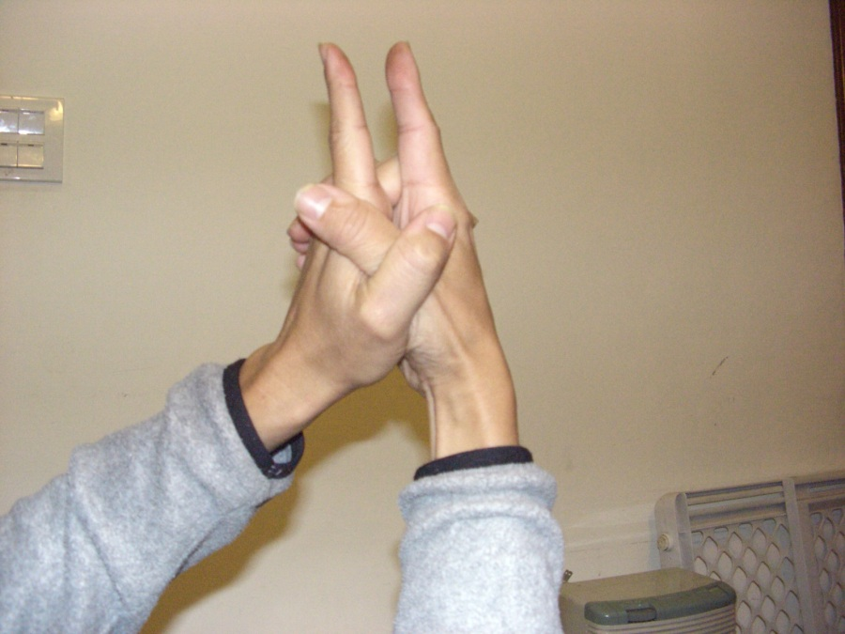

實物教材二：品格的考驗
一、器材：紙杯2個、打火機、礦泉水
二、帶領方式：
1.拿起一個空紙杯，用打火機在杯底點火燃燒，不到5秒鐘，就會發現冒出白煙，杯底一下就燒出破洞（記得要迅速將火吹熄，否則警鈴可能大作，或是一燒不可收拾）。
2.再取出另一個紙杯，注入些許的水，仍然用火在杯底燃燒，卻不會燒破底部（因為熱量被水散發）。
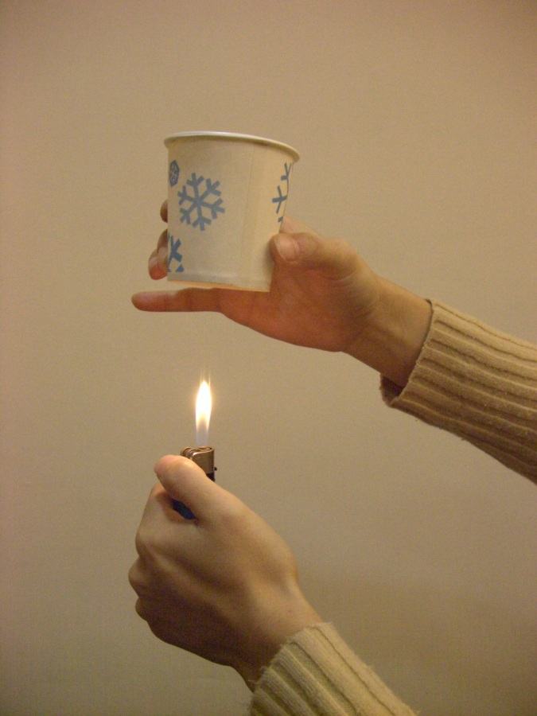
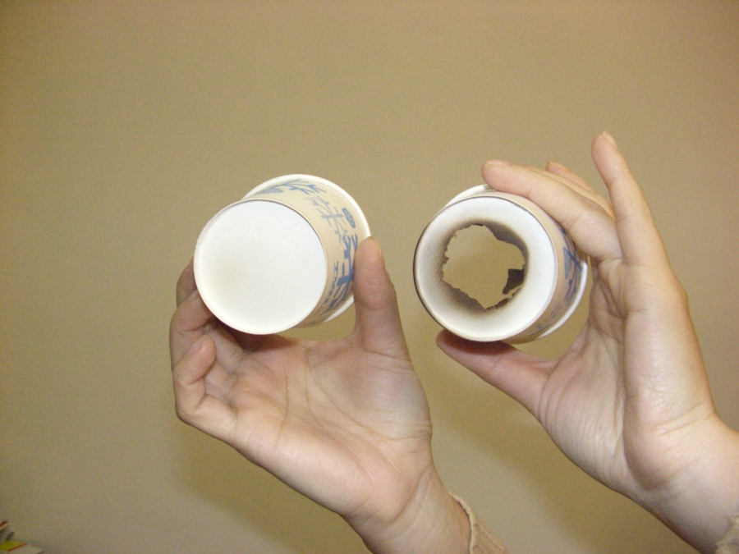

三、信息重點：
兩個杯子從正面看起來是一模一樣的（記得拿起來展示一下），為什麼會有不同的結果？關鍵是——裡面裝了什麼東西。只有裝水的紙杯，才能承受烈火的考驗。
面臨壓力、謊言、試探、苦難等，種種像火一般的考驗，誰能保證自己的杯子（生命）可以完好如初？

實物教材三：活出真實的生命
一、器材：易開罐可樂一瓶、透明杯子
二、帶領方式：
1.事先在易開罐可樂的底部鑽一個小洞，將可樂倒出來。
2.注入水清洗後再灌滿水，用黏性較佳的膠帶封住洞口。
2.將此罐可樂在成員面前展示（不要讓人看到底部的膠帶），並且用力搖晃，最後請一位成員當眾拉開可樂拉環。此時群眾可能會驚恐、詫異，但看到竟然流出透明的水，你能想像他們不可思議的眼神嗎？
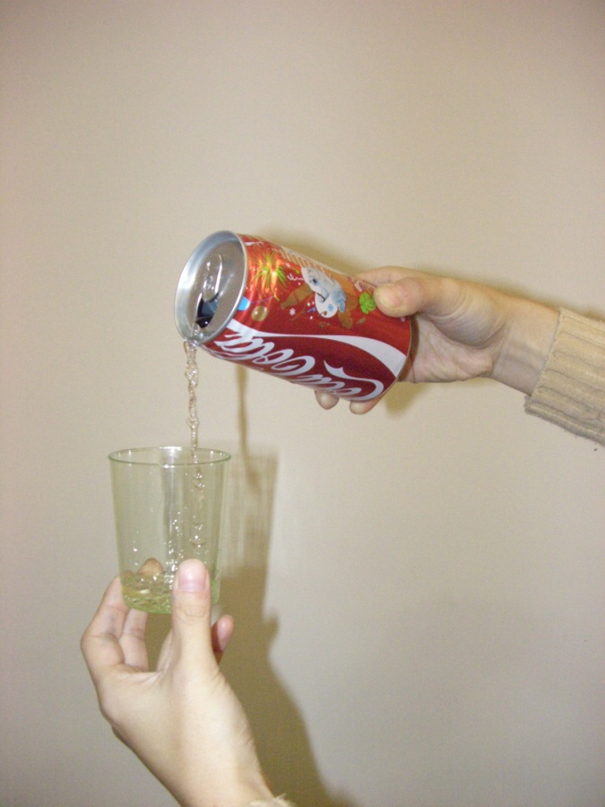

三、信息重點：
這瓶可樂有使人購買的吸引力，特別是在夏天口渴的時候，能夠喝一口冰涼的飲料真是一大享受。但是，當你拉開拉環後，竟然發現它是開水，你會做何感想？
品格是一個人恆久不變的行為模式，也是個人的信仰與價值的核心，一個「金玉其外，敗絮其中」表裡不一的人，終將失去他人的信任，並且喪失人格的價值與影響力。

實物教材四：品格的吸引力
- 器材：磁鐵、彩色迴紋針
- 帶領方式：
1.先用一隻原子筆試著「黏起」桌上的迴紋針，但發現怎樣都無法成功。
2.再用一個磁鐵靠近迴紋針，藉著磁性，許多迴紋針立即被吸起。

- 信息重點：
一個磁鐵可吸起比本身重量多達12倍的東西，但消磁後連一根羽毛都吸不住。
品格本身亦具有「吸引力」，例如積極、勇敢、負責、守信等特質，能夠吸引他人跟隨效法，彼此以正向的行為模式互動，最後成為有見證的群體。相反的，消極、懦弱、不負責任、失信等特質，正如一塊被消磁的磁鐵，使我們的生命失去吸引力，不僅無法影響他人，甚至讓自己處於悲觀、挫折、負面思考的狀態。

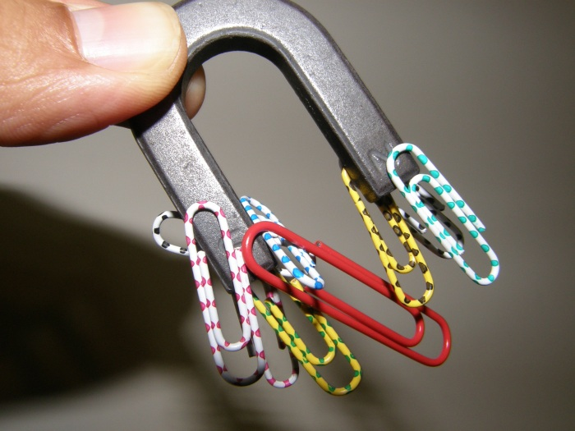

實物教材五：氣球與膠帶
一、器材：氣球、封箱膠帶、針
二、帶領方式：
1.分成2-4人一組，發給每一組一個氣球，組員們要把它吹到最大，並綁起來（氣球一開始必須吹到最飽滿的狀況，才能讓成員經歷快要爆炸的緊張氣氛）。
2.再發給每一組長約60公分長的封箱膠帶，引導小組成員思考，如何保護氣球不易爆裂，甚至用針穿刺也不會破掉？（膠帶撕成小片或整段黏上皆可，但不能黏在吹氣孔部分，以免失去挑戰性）
3.完成後，請跟各組成員展示作品，並分享黏貼的方式及理由。
4.邀請自願者接受考驗，如果用針穿刺膠帶黏貼處不會破的，即贈送小禮物。

三、信息重點：
膠帶對氣球而言是一大保護，一層又一層的膠帶，使氣球在表面張力下，即便用針穿刺，也不致爆破。如果氣球代表我們，膠帶代表品格，哪些品格對人有保護、祝福的功能？
品格是預測一個人未來行為的指標，例如：一個向來都說實話的人，即使環境不利於他，仍然會表現出勇氣與正直；一個不斷學習誠實的青少年，將會贏得別人的尊重與信任。因此，我們必需追求美善的品格，並在真理中結出「仁愛、喜樂、和平、忍耐、恩慈、良善、信實、溫柔、節制」（加拉太書五章22～23節）的屬靈果子。
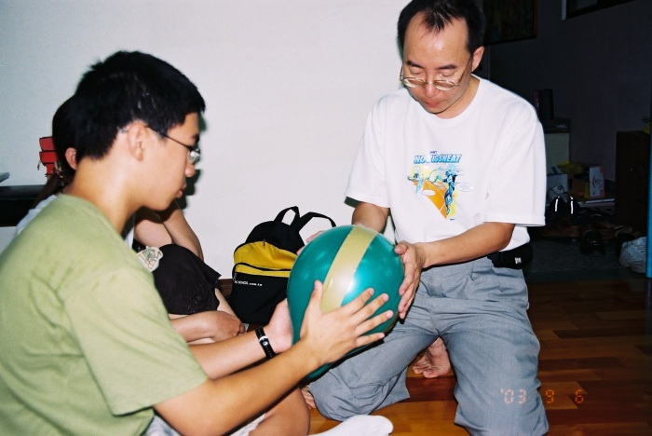
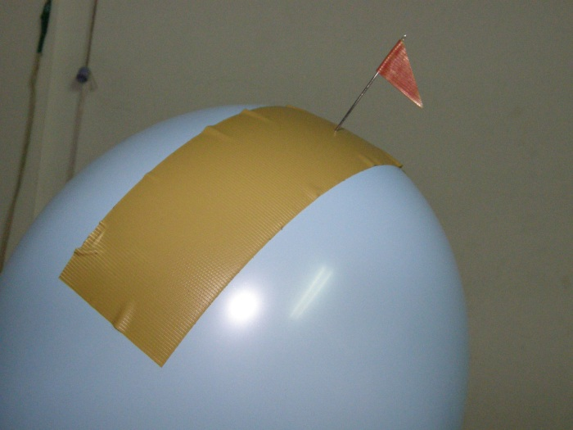

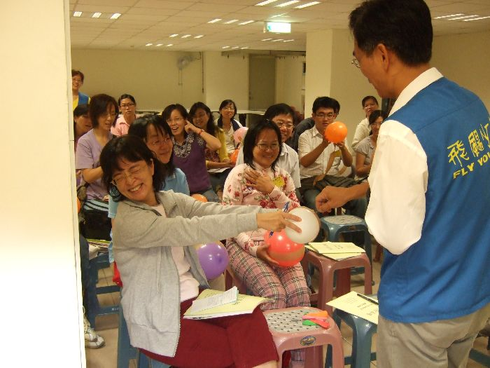

實物教材六：美麗的貝殼
一、器材：氣球、貝殼
二、帶領方式：
- 帶領者展示手中的氣球，說明氣球吹氣後表面張力的薄弱，隨後突然捏破它，讓成員嚇一跳，讓大家感受氣球在壓力下的脆弱。
- 帶領者說明氣球與品格的關係（參信息重點1.）。
- 帶領者展示一粒貝殼，說明貝殼的成長過程和品格的隱喻（參信息重點2.）。

三、信息重點：
- 氣球與品格：
如果我們的生命像氣球一樣，無法承受考驗或壓力，是一件極危險的事；品格是正向的價值信念，能幫助我們在試探與困境中做出明智的抉擇，正如氣球表面如果加上一層層的膠帶，即可增加抗壓性。

- 貝殼與品格：
有別於氣球脆弱，貝殼卻擁有堅硬的外殼。這類的軟體動物會從外套膜分泌出一種石灰質物質（碳酸鈣），形成一層硬殼以保護脆弱的身體。不同的貝類，有不同形狀、顏色的外殼。軟體動物每長大一段，貝殼亦漸漸長大，貝殼上即形成一層螺層。
貝殼質地堅硬，能承受深海的水壓，而且擁有奇異的形狀、豔麗的色彩和精美的花紋，是大自然中傑出的藝術品。
隨著年齡的增長，我們也必須不斷培養美好的品格，正如貝殼的螺層，讓一個個美善的品格來守護我們的心靈。

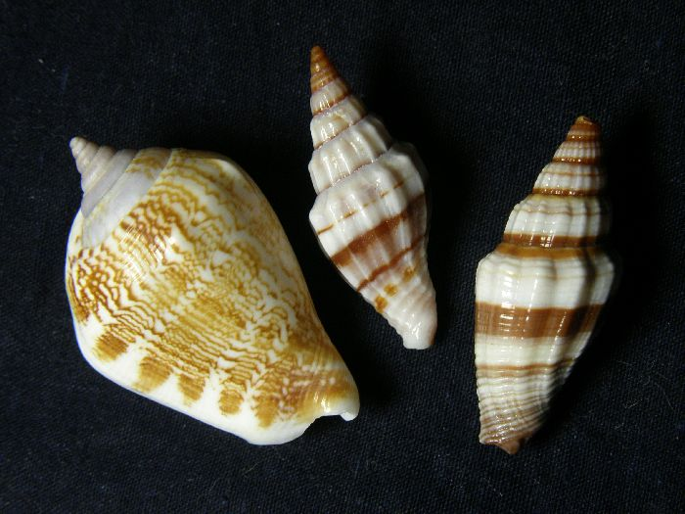
品格小格言：
怎樣思想，就有怎樣的生活。--愛默生（Ralph Waldo Emerson）

你無法總是控制住你的狀況，但是，你可以控制住你自己的想法。--C.E.普非斯頓（C.E.Popplestone）

噴泉的高度，不會超過它的源頭，一個人的成就，絕不會超過自己的信念。--林肯

若有人在基督裡，他就是新造的人，舊事已過，都變成新的了。--哥林多後書五章17節

我們原是神所作成的，是在基督耶穌裡創造的，為的是要我們行各樣的善事，就是神預先所安排的。--聖經新譯本以弗所書二章10節

「請多多包涵，神在我身上的工作尚未完成呢！」
Please Be Patient ,God Isn’t Finished With Me Yet！

你的名聲，只要花一小時就可以知道，但你的品格卻可能花上一年才能看出來。--威廉‧戴維斯（Willian Davis）

相關教學資源

1.吳章鴻（2005），《青少年素質教育讀本1：人格是最高的學位 》，霍克(旭昇代理)。

2.石向前（2007），《給青少年的100句話—聆聽世界名人的忠告》，婦女與生活社文化事業有限公司。

3.施以諾（2004），《氣質，是最好的名牌》，基督教橄欖文化出版社。

註1：泰瑞‧郝爾（1994），《教學百寶箱》頁116，中國主日學協會。

美好品格的重要

一個國家的興盛，不在於國庫的殷實、城堡的堅固，或是公共設施的華麗……
而在於公民的文明素養，也就是人民所受的教育、人民的遠見和品格的高下。
--馬丁路德

品格地圖
品格的意義
品格（Character）源自希臘文，其意義是雕刻、銘記（engrave），一個人所具有的好特質必須持續的去模塑，進而能展現出美好的行為。品格教育（character education）、道德教育（moral education）以及價值教育（value education）常被視為同義詞，這些範疇都是青少年道德成長的重要關鍵。

品格教育的根基
「品格教育」（character education）主要在教導學生重要的核心倫理價值，營造關懷、誠信、責任與相互尊重的人我關係，它涵蓋的生活層面，主要包括：道德教育、公民教育、人格成長三大領域。然而，「品格教育」的根源來自於聖經，耶穌基督正是一切好品格的表率，祂是愛、真理、恩慈、忍耐、溫柔、謙卑、捨己、饒恕的榜樣。因此，品格教育應以聖經的真理為核心，並以耶穌基督為榜樣，讓青少年的生命根基建立在「基督的磐石上」，儘管試驗來臨，品格培養的工程依然能屹立穩固。

在真理中培養品格
品格是一個人持久不變的行為模式，也是個人的信仰、行為的核心與內在的動機、是我們面對困境與壓力時而有的明智反應、是聖靈所結的果子，更是「住在主裡面」而有的豐盛生命，使我們無論處在怎樣的情況下，都能依據最高的標準做正確的事。然而，沒有人一出生就瞭解良善的美德，如果希望青少年擁有我們最欣賞的品格特質，那麼就必須教導他們，這些品格的特質是什麼？為什麼品格值得讚賞和堅持？並將美德和良好特質的觀念植入年輕人的腦海裡。然而，單憑教育尚有限制，唯有在救贖的恩典中和上帝建立美好關係，「常常住在基督裡面」（約十五1~8）並以聖經真理為我們教育的核心，才能幫助青少年擁有豐盛生命，並且結出屬靈的果子（加五22~23）。

體驗學習
一、活動人數：10～16人
二、活動器材：每一組未削鉛筆80~100枝、塑膠軟墊（或圓形硬紙板）20個、A4白紙一人一張、蠟筆一人一枝
三、活動帶領：
- 暖身活動—品格大樓
★ 體驗目標：體驗美好品格是建造生命的關鍵，並引發學習的動機。
★ 活動規則與流程：
1. 6~8人一組，發給每組約80～100枝鉛筆，以團隊合作方式，用鉛筆架構出一座高樓，過程中不能使用其他器材，只能用堆砌的方式組合，看哪一組在規定的時間內架得最高？
2.各組鉛筆數量有限，用完不再補充。
3.如果某些品格出現問題，例如因為缺乏誠實的品格，在聯考時作弊被發現會有什麼結果？
（帶領者說明之際，同時將某一組的「品格大樓」從接近底部的位置抽出一支鉛筆，大樓必然隨即倒塌。藉由強烈對比的畫面，向成員分享美好品格乃是建造生命工程的的重要材料。如果抽掉一支沒有倒，可以再說另一個品格的瑕疵、再抽出一枝鉛筆。）
★帶領技巧＆注意事項：
- 引導成員思考如何組合成根基最穩固的高樓（一般而言，「井字形」堆砌方式是最穩固的）。
- 如果鉛筆不易取得，可以用衛生竹筷代替。
★引導分享
觀察性問題（What）：整理活動經驗之引導分享
如果每一根鉛筆都是我們生命建造的品格材料，生命中需要哪些重要的品格？

（二）品格體驗活動—地雷迷宮
★ 體驗目標：體驗人生道路上行在美好品格中的祝福。
★ 情境催化：在各位面前有一個充滿地雷的「佈雷區」，我們這群突擊隊必須在最快的時間通過雷區。
★活動規則與流程：
- 全組須從A區經地雷區到達B區（如圖示），通過雷區時，必須按照一定的路線，選擇前面的方向，若有人踩到地雷，主持人會喊一聲「砰」（爆炸），失敗的人必須暫時離開雷區，等所有人都走過一次之後，可以再來走一遍。
- 安全路徑只有一條（路徑指示圖在帶領者手上，帶領者瞬間展示一下，以示公正），路徑前進方法：每次只能走一步，走的時候可以選擇前、後、左、右或斜角方向前進。
- 嘗試找出正確路徑時，每次只允許一人進行，若有人最後走出正確的「路徑」到達B區，全組人員必須踩著正確的路徑依序通過雷區。
- 本次任務時間只有10分鐘，時間到所有的地雷就會爆炸，請突擊隊員們加油！
B區
● ● ● ●
● ● ● ●
● ● ● ●
● ● ● ●
● ● ● ●
A區
（三）引導反思
觀察性問題（What）：整理活動經驗之引導分享
- 每個人用「兩個字」，分享剛才經過雷區時，自己或他人被「砰」那一剎那的心情？
轉換性問題（So What）：連結生活經驗之引導分享
- 在生活中，你曾經有做錯事情被「砰」的經驗嗎？還記得是哪件事情？
- 如果地雷區正確路徑上的墊子代表每一個「美好的生命品格」，走在上面就能夠使你被他人稱讚、肯定，請每個人寫出一項個人認為最重要的品格（帶領者分給每人一張A4白紙與一枝蠟筆），並輪流分享，講過的人請將紙依序放在地雷正確路徑的軟墊上。
應用性問題（Now What）：將經驗應用於真實生活之引導分享
- 美好品格使我們在每一次選擇、決定方向的時候，能夠行在正確的道路上，你覺得目前自己最需要培養哪一種品格？為什麼？

行動學習單
我的心靈溫室

一、假設你的品格是種子，有些種子會開花結果，有些卻成為雜草荊棘，請將以下「品格的種子」分別填在「我的心靈溫室」的分類中。

品格的種子：憐憫、惡毒、溫柔、貪婪、謙虛、饒恕、惡慾、說謊、忍耐、愛心、節制、毀謗、陷害、誠實、負責、尊重、感恩、憤怒、詐欺、作弊

會開花結果的種子
雜草荊棘的種子

二、此刻你期待什麼品格種子在內心中成長？為什麼？（請至少寫兩項）
當 好種子（品格） 在內心成長時，我會…… 結 果
例如： 饒 恕 願意原諒別人

三、制訂品格規範
為了幫助我們在未來生活中培養美好的品格，請討論並制訂團體生活規範。

◎從我們的立場來看，團體成員不得從事以下的行為：
1.
2.
3.
4.
5.

◎團體成員若從事以下行為，值得鼓勵嘉獎：
1.
2.
3.
4.
5.

輔導加油站
一、美好品格的影響力
1.自我控制：社會的價值觀常會依環境而改變，但品格是依據人類的道德與良知而定。就如當我們掌握電視機的遙控器、電腦的滑鼠、遊樂器的控制桿，就能控制整個機器；同樣地，一個人的品格就像他一生的「控制器」，因此一個人若能擁有良好的品格，就能掌握自己的行事為人。
2.避免試探：當獵人想捕捉動物時，會將陷阱事先隱藏起來，並且用具有誘惑力的餌吸引動物上鉤。很不幸的，我們常常會被許多看得見的誘餌所吸引，導致想像不到的後果；培養良好的品格，你的良知會變得更加敏銳，並且在你理智尚未覺察前，做出適當反應。
3.影響他人：就如海岸旁的燈塔在黑夜裡使許多船隻免於觸礁，但管理燈塔的人或許從未見過，也不知道它的影響力有多大。因此當我們專心培養品格，並在我們所處的地方發光時（展現見證），就會帶出一股自然的力量，所影響的人必然超過我們所能想像的範圍。

- 追求美好的品格
少年時代的班哲明·富蘭克林（Benjamin Franklin）是言語粗暴、行為乖張的人，後來意識到自己的行為已經引起朋友對他的敵意，於是下定決心，要徹底改正自己的品行缺點。
富蘭克林思索完美人物應該具備哪些人格特質，於是編寫成十二項美德（節制、緘默、秩序、決定、節儉、真誠、公正、中庸、整潔、沈穩、貞潔、謙遜），並且每週練習、實踐其中一項，事事要求自己遵照這些美德的原則。
「我決定每禮拜專注在一項美德上，依序完成。就像除草，我不打算一次清完所有的雜草，而是一個區域一個區域地分次完成。」然後，他又將操練每一項美德的時間延長為兩週、三週、一個月，漸漸地，美德成為他的行為模式，最後，終於成為生命的一部份。
富蘭克林日後成為傑出的政治家，當人權和國家權利的位階陷入激烈爭議之際，他發揮協調、談判的長才，以致孕育出美國的開國憲法。
「弟兄們，我還有未盡的話：凡是真實的、可敬的、公義的、清潔的、可愛的、有美名的；若有什麼德行，若有什麼稱讚，這些事你們都要思念。」（腓立比書四章8節）

培養美好品格小格言

「聖靈所結的果子，就是仁愛、喜樂、和平、忍耐、恩慈、良善、信實、溫柔、節制。」
--加拉太書五章22~23節

智慧加上品格才是教育真正的目標。
--馬丁路德·金恩（Martin Luther King Jr.)

怎樣思想，就有怎樣的生活。---愛默生

相關教學資源
1.帶領青少年探討聖經但以理書三章，沙得拉、米煞及亞伯尼歌三位年輕人，面對尼布甲尼撒王的逼迫、即將被丟入火爐之際，他們仍然選擇信靠心中的上帝，持守屬靈的原則；在品格的試煉中我們必須做出正確的抉擇。
2.青少年閱讀推薦：
（1）Hal Urban(1995)，《黃金階梯—人生最重要的20件事》，宇宙光傳播中心出版社。
（2）路卡杜·莫妮卡合著（2004），《我的秘密領袖》，校園書房出版社。本書為《擁抱耶穌的心》青少年版。
（3）西恩·柯維（2004），《與青春有約—柯維給年輕人的生活藍圖》，天下雜誌股份有限公司。
（4）《品格教育雙語有聲書》共六冊，天韻出版社。
（5）史都瓦（2004），《超級禮物》，中國主日學協會。

輔導延伸閱讀建議
1.何琦瑜、鄭一青等（2004），《品格決勝負—未來人才的秘密》，天下雜誌股份有限公司。
2.海波斯（1997），《破繭—內在生命的對話》，校園書房出版社。
3.安迪·史坦力（Andy Stanley）（2004），《N世代領導5C—打造未來的五項特質》，中國主日學協會。

註：路卡杜 Max Lucado(2001)，《擁抱耶穌的心》，節錄頁22，校園書房出版社。

培養積極的品格
積極：以正向的思想展現生命的活力。
品格地圖
一、積極的意義
積極是許多品格的基礎，它包含主動、樂觀、自信、耐心、專注、勇氣、熱忱等特質；「因為他心怎樣思量，他為人就是怎樣」（箴言二十三章7節），積極正向的思考，能使我們在信心中活出生命的盼望。

二、積極的重要性
選擇用什麼眼光看待環境，造就出的世界也迥然不同！
面對惡劣的天氣、臨時的小考、作業的壓力、和朋友或家人爭執、車子誤點……，每一天，我們都有機會選擇用積極或消極的態度來生活。選擇權在我們身上，不同的選擇，將帶來全然不同的結果：選擇主動積極，願意為自己的生命負責，就能創造實現目標的可能性；選擇被動消極，會被負面情緒困擾，愛責怪別人，最後將一事無成。

三、培養積極的品格
有一回，邱吉爾回到母校演講時，聽眾們都非常期待聽到這位偉大首相的演說，但是當他站上台時，只說了六個字：「永遠不要放棄！」（Never，never，never，never give up），隨即結束了演講。信念決定我們的行事為人，如果專注於悲慘或失敗的事，將引發負面的預期，陷入消極、憂慮的生活；過去的事情無法改變，但我們可以從經驗中反省，選擇如何過今天的我。求聖靈賜下恩典，使我們以積極的態度遵行上帝的旨意，在困境中永不放棄。

體驗學習
一、活動人數：12～16人
二、活動器材：海報紙2張、塑膠方塊、長繩子一條、可拋擲的小物品30個以上（材質、大小、形狀不限）、可以裝所有小物品的容器2個、計時用碼錶或手錶。
三、活動帶領：
- 暖身活動一——穿越困境
1.用兩張海報紙，一張大家討論並寫下「理想」（例如：有時間、有金錢、有地位、職位、環遊世界……），另一張寫下達成理想過程中可能的「困難」（例如：沒時間、沒錢、……）
（註：時間、金錢是理想，可能也是顧慮，真正的意義不是在用時間去買「時鐘」，或是擁有紙鈔每天把玩，而是在它背後所象徵的價值。）
2.將「困難」的海報拿在前面，「理想」的海報放在它的後面，向成員說：我們往往先看到「困難」，以致「理想」被遮蔽，於是「理想」變得遙不可及。
3.引導員接著當場撕破「困難」的海報，讓大家可以直接看到背後寫著「理想」的海報，並請大家齊聲說：面對困境，惟一的出路就是穿越！

（二）暖身活動二——病毒大作戰
- 體驗目標：引發成員展現積極的行動力。
★情境催化：
感冒病毒充斥在我們四周，但因個人免疫系統的差異，導致罹患感冒的比例也有所不同。有一種心態會影響心理的免疫系統，使人情緒低落、缺乏自信心、逃避現實，那就是「消極的病毒」，消極的態度會對情緒及全身的免疫系統產生深遠的影響；接下來的活動中，請你們展現積極的態度，以免遭受「消極病毒」的侵犯。

★活動規則與流程：
1.每四人一組，其中三人手拉手圍成小圓圈，圈內中心點放一塊塑膠墊，三個人只能圍著墊子轉圈。
2.三人中其中一人的角色是學生，兩人是醫療人員。圈外的一人為病毒，目標是要感染學生（即用手去碰觸學生），醫療人員的任務在保護學生免受威脅。
3.「病毒」只能左右環繞三人組成的圈子去抓學生，不可以從圓圈下方鑽過，或是越過三人的膀臂上空碰觸學生。
4.活動進行中，醫療人員及學生務必要保持塑膠墊在圈內，並注意安全。
5.每次追逐計時約20秒鐘（時間過長會太疲累），每個人都輪流扮演「病毒」的角色。

★引導反思
觀察性問題（What）：整理活動經驗之引導分享
1.在剛才的活動中，你最喜歡扮演哪一個角色？為什麼？
2.在剛才的活動中，你最不喜歡扮演哪一個角色？為什麼？
3.面對病毒的追逐，醫療人員和學生曾經使用過哪些策略避開危險？
4.若手指的1代表最少，10代表最多，請問自己在活動中積極參與的指數多少？為什麼？

（三）品格體驗活動——快遞挑戰
- 體驗目標：體驗達成目標的過程中，積極心態所帶來的成就感與影響力。
- 情境催化：我們是一家優質的快遞公司，必須快速有效地將物品運送到目的地……。
- 活動規則與流程：
  - 用繩子在地上圍成一多邊形，繩圈邊數＝人數÷2，每邊分別站2～3人。站定後不得跨到其他的繩邊。
  - 指定一人為傳遞的起點，另一人為終點，擔任起點與終點的人，要分別站在多邊形的對角線方向。
  - 所有人盡力將起點桶內的物品，以拋擲的方式，由起點傳遞至終點的桶子中。傳遞時，物品需經過每個人的手一次（不能重複傳遞），也不可以將物品傳給左右兩側的人。
  - 繩子所圍出的多邊形內部為「禁區」，傳遞時不可跨越。物品若掉落在「禁區」外，可撿起傳回起點再次傳遞，若掉落在「禁區」內，則遭「凍結」不可再撿起來。
  - 20分鐘內團隊有四次嘗試機會，每次傳遞的時間為90秒，在時間內可以不斷突破記錄。

★帶領技巧與注意事項
  - 每次開始傳遞以前，帶領者可以給大家一段討論的時間，慢慢修正傳遞方式以求更好的表現，並記錄每次傳遞的物品數量。
  - 帶領者可以適時鼓勵團隊設定目標，討論有效的策略。

★引導反思
觀察性問題（What）：整理活動經驗
1.過程中面臨的挑戰或困難有哪些？
2.促成個人或團隊願意不斷地突破困難、達成更高目標的動力是什麼？
3.活動過程中，團隊展現了哪些積極或消極的態度與言詞？
轉化性問題（So What）：連結生活經驗
4.積極的態度能為個人及團隊創造什麼樣的可能性？
5.在生活中有哪些因著積極態度獲得成就感的經驗？
應用性問題（Now What）：將經驗應用於真實生活
6.未來生活中，哪些事情最需要你展現積極的態度去面對？

行動學習單：
一、分辨積極或消極的態度
就以下的描述，認為是「積極態度」的打 O，「消極態度」的打X。
（）1.對於批評你的人，不論他講對或錯，你都會心懷感謝？
（）2.面對目標，遇到突發的改變或困難時，我往往能從中看到背後可能的祝福？
（）3.面對挫折，我常會覺得無能為力，因為我就是這個樣子。
（）4.我認為消極的人是與生俱來的。
（）5.我們無法控制大部分的事情，只能控制自己對事情的反應。
（）6.我對自己的選擇負責。
（）7.我容易生氣，並在生氣時說出一些令自己懊悔的話。
（）8.我認為日子應該平順沒有障礙。
（）9.即便情況不明朗，我仍然會繼續努力，儘量不受影響。
（）10.我不會逃避責任，讓別人來收拾善後。

二、你會怎樣看待？
當你在沙漠中走了幾天，最後只剩下一杯水，在極為口渴之際，卻不小心流失了半杯，這時候，你會如何反應？為什麼？
□ 邊抱怨邊說：真是可惜，失去了半杯水！
□ 感謝上帝，還有半杯水。

如果在車禍中，你不幸失去了兩隻手指頭，你會怎麼說？為什麼？
□ 真悲慘，我竟然失去了兩隻手指。
□ 真是幸運，我還有八隻手指可用。

輔導加油站
一、實物教材
（一）態度的選擇
拿兩瓶透明的保特瓶，一瓶裝清水，一瓶裝汽水（碳酸飲料）。用力搖動清水，儘管怎樣晃動，它仍然不變化。但搖動汽水就不同，因為裡面的壓力不斷增加，可能導致爆裂。積極的人就像清水，擁有正向的思考、穩定的價值信念行事，即使無法控制所有狀況，卻能控制外在環境帶給他們的反應；消極的人卻如碳酸飲料，如果生活劇烈搖動，負面的壓力造成情緒起伏不定，甚至因此面臨更大的危機。

（二）積極的視野
器材：食鹽、湯匙、杯子、五公升裝的保特瓶
帶領方式：
1.用湯匙取出一小匙鹽，放入一個水杯中，請某一位成員嚐一小口，並問他味道如何？是否很鹹、很苦？
2.用湯匙再取出一小匙鹽，放入五公升裝的水瓶後，將水倒在水杯，請剛才的成員再喝一次，隨即問他味道如何？
3.結語：
鹽代表我們人生中必須經歷的挫折與痛苦，如果我們把鹽放在水杯裡，或是大瓶裝的保特瓶裡，甚至是寬闊的湖泊，鹽的份量都一樣，為何喝起來的鹹味卻完全不同？關鍵是，你把它放在哪一個容器中。
因此，當你感覺人生充滿苦澀的時候，試著放大自己的視野，就像一匙鹽倒入大湖泊一般——以積極正向的眼光淡化負面情緒，並等候苦難背後那化妝的祝福。

三、積極期待法則
哈佛大學羅森塔博士（Dr.Robert Rosenthal）在校園裡實驗，有三位老師被告知，他們是全校最優秀的教師，為了獎勵他們，於是校長決定將全校最聰明的三班學生，交由他們來任教。學年結束時發現，這三個班級學生的成績，比全校平均分數高出20%～30%。事實上，實驗中的三位老師和班級學生，只是袋子中隨機抽出的名單而已。
古諺有云：生命就是一個自我實現的預言；「積極期待法則」證明你的成就恰好是你對自己的預期！

四、沒有爬不過的高牆
愛爾蘭鄉間的圍牆都是用石塊砌成的，許多小男孩喜歡在圍牆邊玩一個遊戲：當他們看到一面高得難以跳過的石牆，就會把他們的帽子用力地扔過牆的另一面。因為，帽子已經丟過去，他們只好絞盡腦汁，設法爬過高牆，拿回自己的帽子！在愛爾蘭，只有不自愛的孩子才會丟下他們的帽子，所以，他們非翻過高牆不可。
人生的旅程中，難免要面對課業、升學、人際關係、感情、工作、健康等壓力，這些壓力如同無形的高牆，矗立在我們眼前，我們可以選擇輕言放棄，或是越過人生的高牆；「把你的心扔過高牆，你的身體將自然跟隨！」面對障礙，第一件事就是站起來積極面對它，你會發現，那些障礙還沒有你想像的一半可怕。

五、澄清非理性的信念
心理學家艾里斯（Dr.Albert Ellis）在認知心理學的理論中，提到「信念」（即一個人對世界與生命的看法）是人的思想根源，如果一個人的信念積極主動，他的思想就較能契合實際現況並具有建設性，所產生的情感和行為也將能展現積極進取的一面。反之，則會導致負面的感覺和消極的行為（註2）。
下列是引發消極行為的「非理性信念」，人們必須常常自我察覺並加以駁斥：
- 當事情不如己意時，實在很悲慘、很可怕。
- 我無法控制自己的感覺。
- 一個人應該被周圍的每一個人喜歡和讚美。
- 要面對人生的困難和責任，實在不容易，倒不如逃避來得省事些。
- 我一定要有好的表現，不然就沒有什麼價值。
- 一個人應該為別人的難題及困擾而緊張或煩惱。

七、開創積極的人生
要積極達成人生的目標，可參考以下四個步驟：
1.夢想：哥倫布發現新大陸，不是靠著航海圖，而是因著夢想；積極的人生從「孵夢」開始，我們必須在異象、使命中尋求夢想，並向上帝支取實現夢想的能力。
2.宣告：向他人分享你的夢想，呈現你的願景。
3.承諾：向上帝、重要的人及自己信守諾言，願意付出可能的代價。
4.行動：在生活中努力耕耘，積極面對挑戰。

品格小格言
面對光明，陰影就在我們身後。--海倫凱勒
我只有一件事，就是忘記背後努力面前的，向著標竿直跑，要得神在基督耶穌裡從上面召我來得的獎賞。--腓立比書三章13～14節
有志者事竟成。Where there is a will, there is a way.
我投籃失手超過九千次，球賽輸了將近三百次，我一生失敗了一次又一次。所以我成功了！--籃球明星麥克‧喬登（Michael Jordan）
相關教學資源
1.《奇妙的創造—─慕迪經典系列第二集動物篇：動物王國》DVD/單元一「奇妙的鮭魚」，浸傳中心發行。
2.《用腳飛翔的女孩──無臂單腳的奮鬥奇蹟》，蓮娜瑪莉亞、克林佛著，傳神愛網，2001年。
3.《用腳飛翔的女孩2：喜歡自己》（隨書加贈蓮娜精選CD一片），蓮娜瑪莉亞著傳神愛網，2005年。

3.《非讀不可的100句話──改變人生一瞬間 》，William P. Abram著，亞鉞出版有限公司，2004年。

延伸閱讀

1.《態度──你的致勝關鍵》，約翰．麥斯威爾著，道聲出版社，2006年。
2.《新積極思考──激發極限潛能的10大利器》，范特拉著，天下遠見出版股份有限公司，2002年。
3.《態度是成功的第一步》，王少玫著，今天出版社，2007年。
4.《活出熱情》，約翰．派博著，美國麥種傳道會，2006年。

5.《CHANGE 思考轉向，世界變不同！ 》，凱瑟琳．克拉瑪，漢克．瓦薩克著，三采文化，2006年。

註1：本文節錄自【明心網】http://www.xinsheng.net/xs/articles/big5/123,74,,1.htm《無計可施》
註2：節錄《新積極思考－－激發極限潛能的10大利器》，頁49，范特拉著，2002年。

培養負責的品格

負責：知道我對他人的承諾並付諸實行。
品格地圖
負責的意義：
拉丁文「負責」（responsum）意思是「答覆、回應所做之承諾」，因此，負責乃是知道並履行所做的一切承諾。負責是一種品格特質，若人在小事上盡責，在大事上也會盡責，即便是承擔艱辛的任務，仍然會全力以赴。
負責的重要一面，就是我們自己的思想、行為、言語、態度必須與基督耶穌的命令一致，「人若說，我認識祂，卻不遵守祂的誡命，便是說謊話的，真理也不在他心裡了……人若說他住在主裡面，就該照主所行的的去行。」（約翰壹書二章4~6節）因為，在最後審判之日，我們所行的一切將在基督台前顯露出來。（哥林多後書五章10節）

負責的重要性
由於網路文化的影響，青少年常花大量時間、精神在虛擬的網路世界裡，因為它比現實社會更容易獲得成就感，也無需擔負太多責任；然而在實際生活中，責任感卻是一項不可或缺的生命素質，當我們越成熟，所負的責任就越大。因此，負責的重要態度，乃是把生命看做是神的恩賜，並知道自己必須為所託付的一切盡責。

培養負責的品格
由於不成熟，伊甸園裡的亞當，在自己吃了禁果之後，將責任推卸給夏娃；由於不成熟，夏娃又將責任推卸給誘騙她的蛇，但到了最後，他們仍然必須為自己所做的事承擔後果。幫助青少年成為負責任的人，乃在幫助他們成為成熟的人，使他們在家庭作業、課外活動、人際關係、協助家事、與神的關係等各方面，皆能邁向成熟。

體驗學習
一、活動人數：10～16人
二、活動器材：大氣球約15個、大頭針二枝、繩環（如照片所示，可用窗簾扣環替代。靠近每一條繩子的末端必須先打一個單結）、乒乓球一個、生雞蛋一個、紙杯一只。
三、活動帶領：
（一）暖身活動—決戰時刻
- 將成員平均分成A、B兩隊，面對面坐成兩排，兩排距離約一公尺。
- 選出隊長，並調整兩組座位，使每一排面成「ABABAB……」的坐法（如圖示）。

A B A B A B A
○ ○ ○ ○ ○ ○ ○

A隊長○ （丟氣球區） ○B隊長

○ ○ ○ ○ ○ ○ ○
B A B A B A B
- 帶領者將一個氣球投入團體中間，成員不可起立，並用雙手相互攻防，A組人的目標是把球拍到A隊長處，B組人拍到B隊長處。
- 隊長手中握有一支大頭針（或圖釘），他的任務是將拍過來的氣球刺破；凡刺破氣球的隊長，該組獲得一分。
- 帶領者可以準備事先吹好的10個氣球（10回合用），每一回合都在丟氣球區投入一個氣球，最後統計哪一組的隊長刺破的氣球數最多即獲勝。
- 攻防中禁止抓他人的手，或用手肘故意碰撞他人，如果氣球拍出界外（成員坐姿無法碰觸到的地方），就算出界，由帶領者拾回並重新開始。

★引導分享
觀察性問題（What）：整理活動經驗之引導分享
1.對於自己負責的區域及角色，剛才投入的程度如何？右手垂直舉高代表100，平舉代表0，請用手臂比出自己的投入程度。
2.就剛才的活動過程觀察，每個人都願意負責，並積極扮演自己的角色時，能為團隊帶來何種益處？

（二）品格體驗活動—搶救酷斯拉
★體驗目標：幫助青少年在團隊關係中體驗承擔責任的重要性。
★情境催化：我們是一群經過嚴格訓練的探險隊員，經過千辛萬苦，終於在海拔3000公尺的高山上，發現一顆珍貴的恐龍蛋（酷斯拉蛋），我們的任務是將它搬移至特製的防護箱，但是，由於這顆蛋遭受輻射污染，因此必須藉由科學家所研發的特製繩環搬運，才能避免感染。執行任務的安全規則如下……。
★活動規則與流程：
- 請先將繩環有次序的展開，繩子與繩子之間不要交疊。每一位成員至少都拉到一條繩子，若尚有餘繩，可請某些人雙手各拉住一條繩子。
- 活動即將開始，請將手握在繩子末端的繩結上，以免受輻射感染，過程中若有人犯規（拉在繩身上），那隻手就算嚴重受傷，不能再使用。
- 請隊員設法將酷斯拉蛋（乒乓球）移到繩環中間，並合力將蛋放到距離此地四公尺處的一個防護箱內（紙杯）。將蛋移至繩環上及將蛋從繩環上放入防護箱的過程中，不得用肢體接觸到酷斯拉蛋，只能用繩子及扣環碰觸。
- 將蛋（乒乓球）移至杯子內才算完成任務；杯子不可移動，若過程中球掉落，即在掉落處重新開始。
- 若團隊很快完成任務，可以在讚美肯定成員後，隨即拿出一顆生雞蛋，按照上述的規則再進行一次。

★帶領技巧＆注意事項：
- 為了讓青少年專心聽規則說明，建議讓他們先將繩子有次序地展開後再講解。
- 由於「生雞蛋」的任務對團隊成員間的壓力、責任、情緒、溝通、協調上深具挑戰，因此需評估團隊的凝聚力能否勝任，再決定是否實施這個進階活動。
- 當蛋即將掉入杯中前，注意杯子是否會不穩而使雞蛋進去後又滾出杯外，帶領者可用手扶助杯子確保蛋的安全。
- 如果蛋不小心破掉，建議先進行引導反思，若有時間才拿另一顆再做一次。

（三）引導分享
觀察性問題（What）：整理活動經驗之引導分享
- 在剛才的任務中，令你印象最深刻的事情是什麼？例如：某人的笑聲、擔心緊張的情緒、歡呼聲、建議的聲音、解決問題的方式等。
- 從剛才的活動中，你發現團隊的優點有哪些？請每人講一項。
- 完成任務的過程中，如果一個人不拉繩子還好，但如果許多人都放掉繩子，會有什麼結果？
轉換性問題（So What）：連結生活經驗之引導分享
4.剛才每一位都很盡責地拉住繩子，就你扮演的角色，請用手指頭比出1~10的刻度，評估自己在活動中的承擔責任指數是多少？為什麼？
5.你目前生活中，你覺得扮演最重的角色是什麼？它有什麼責任？

應用性問題（Now What）：將經驗應用於真實生活之引導分享
6.如果「搶救酷斯拉」象徵真實生活的一項任務，拉繩子的方式好像個人在團隊中承擔重要的職責，就剛才的成功經驗，你覺得「負責的表現」能為自己與團隊帶來什麼益處？

行動學習單
- 我的角色與責任
你目前扮演哪些角色？必須向誰負責？
□ 兒/女 負責對象：
□ 學生 負責對象：
□ 公民 負責對象：
□ 教會會友 負責對象：
□ 雇員 負責對象：
□ 班級幹部 負責對象：
□ 社團幹部 負責對象：
□ 夫妻/父母 負責對象：
□ 的朋友 負責對象：
□ 其他 負責對象：

二、我願意學習負責
（一）負責的益處有哪些？（可複選，並請分享）
- 得到他人的信任
- 有機會負起更多的責任
- 讓自己有更多的成長
□得到神的祝福
- 增進人際關係
□有勇氣接受不同的挑戰
□其他

（二）在負責的品格上，我需要學習的方面有哪些？（可複選，並請分享）
□遵守諾言
- 不找藉口
- 清楚職責，盡到自己的責任
- 知錯能改
- 盡全力做好自己手邊的任務
- 願意負起自己健康的責任（例如吃早餐）
- 睡眠正常
- 為自己的功課負責
- 為自己一切的動機、行為、言語、思想、態度向神負責任
□其他

輔導加油站
一、管家的觀念
我們在世上的時間、精力、才智、機會、關係、資源等，都是神的恩賜，神是世界上所有一切的主宰，祂託付我們管理祂所造的，並培養我們忠心盡責的人生態度，聖經上說：主人對管家所要求的就是忠心。（哥林多前書四章2節）

二、不願負責的驢子
賣鹽的商人趕著驢子到海邊賣鹽，回程經過一條小河，驢子不小心跌了一跤，背上的鹽溶解在河裡，重量頓時減輕很多。驢子吃了一次甜頭，第二次便如法炮製，故意摔倒在河裡。
鹽販看穿驢子的伎倆，於是下次改買一大包棉花讓驢子馱著。這一回，驢子投機取巧可吃盡苦頭，因為棉花吸飽河水，重量比先前要重上好幾倍呢！（註）
推卸責任短時間看來好像得到某些益處，但卻失去他人的信任，且要承擔後果，遠高於盡責所付的代價。

培養負責品格小格言
一個人在小事上靠得住，在大事上也靠得住；一個人在小事上不誠實，在大事上也不誠實。
--路加福音十六章10節（現代中文譯本）
因為我們眾人，必要在基督台前顯露出來，叫各人按著本身所行的，或善或惡受報。
--哥林多後書五章10節
盡責不僅做我答應要做的事，也做我知道該做的事。
--載於《支取能力活出豐盛生命》頁153，培基文教基金會出版。

無論做什麼，都要從心裏做，像是給主做的，不是給人做的。
--歌羅西書三章23節
你不能為了逃避明天的責任而避開今天的責任。
--Abraham Lincoln，載於《支取能力活出豐盛生命》頁154，培基文教基金會出版。

相關教學資源
1.雷‧克理斯強森（2003），《不是我的錯》繪本，和英出版社。
2.莫妮卡‧菲特（2002），《擦亮路牌的人》繪本，玉山社出版事業股份有限公司。

輔導延伸閱讀建議
1.祈思禮（1994），《青苗茁壯—培育負責任的孩子》，香港基道出版社。
2.Ken&Elizabeth Mellor（2004），《孩子不負責任怎麼辦》，新苗文化事業有限公司。
3.道格拉斯‧麥克阿瑟等著（2004），《責任 榮譽 國家》，台灣德威文化事業有限公司。
4.杜律博士，簡宛/著（1999），《如何教養負責任的孩子》，遠流出版社。

註：伊索著、劉怡君改寫（2001），《伊索寓言的智慧—從寓言中探索人生的真相》節錄頁35，好讀出版有限公司。

附錄一：書籍資源
․克勞德，湯森德合著（2004），《偉大小孩養成術—讓好品格為孩子建立美好人生》，台北新店：校園書房出版社。
․斯得克，斯卡若合著（1999），《門徒的品格—個人小組研經材料帶領手冊》，台北新店：校園書房出版社。
․路卡杜 Max Lucado(2001)，《擁抱耶穌的心》，台北新店：校園書房出版社。
․Willian J. Bennett（2002），《美德書—偉大勵志故事的寶藏》，台北市：圓神出版社有限公司。
․亨利‧克勞德博士及約翰‧湯森德博士（2003），《為孩子立界線—幫助孩子掌管自己的生活》，台北：台福傳播中心。
․湯瑪斯‧李柯納（2004），《人格培養白皮書—超過100項有效策略幫助我們的孩子培養優良的品格》，台北市：高富國際文化有限公司。
․朱易(2003)，《活出不平凡－現代西方十大品格典範》，台北市：培根文化出版社。
․《品格教育系列教師手冊(共四冊)》（2003），培基文教基金會。
․《支取能力活出豐盛生命》（2003），培基文教基金會。
․《邁向真成功—全家如何一起培養品格》（2003），培基文教基金會。
․偉愛華，摩亞合著（2002），《塑造主生命—門徒訓練品格篇》，香港：浸信會出版（國際）有限公司。
․王燦昇（2003），《品德高手—教師與學員本》，台北市：台灣基督長老教會教育委員會台南神學院。
․艾蓋瑞，艾安瑪莉合著（2004），《如何教養孩子品德帶領者手冊—教養子女的實用聖經原則》，台北市：財團法人台北市中國基督教靈糧堂世界佈道會台北靈糧堂。
․候士庭（1999），《基督徒品格之塑造》，台北市：中福出版有限公司。
․《福音奇兵兒童聖經動畫VCD（含12種品格）》，台北市：傳神浸傳中心。
․《蔬菜總動員VCD》，台北市：傳神浸傳中心。
․《小冒險家傳奇VCD》共13集，台北市：救世傳播協會。
․校園團契飛颺教師組（2004），《飛颺人際有藍天—探索教育的魅力》，台北新店：校園書房出版社。
․王詠詩，郭燕玲合著（2004），《遊戲無限—101個創意遊戲》，香港：學生福音團契出版社。
․蔡居澤，廖炳煌合著（2001），《探索教育與學校活動》，台南市：翰林出版事業股份有限公司。
․張秀雄，沈六主編（2001），《童軍探索教育活動設計與實施》，台北市：中國童子軍教育協會。
․謝智謀，王怡婷譯 (民92) 《 體驗教育：帶領內省指導手冊》，台北：幼獅出版社。

附錄二：網站資源
www.teachingvalues.com/principlesummary.html
此英文網站針對家長、老師提供了大量關於孩子品格教育的資源，可免費下載品格教育電子書，透過電子書中的故事，提高學習品格的興趣。電子書中的故事共包含有18種品格：仁愛、對生命的尊重、節制、堅忍、負責、和諧、寬恕、感謝、專注、清潔、正向的動機與目標、正直、溫和、信任、謙卑、知足、接納。

www.characterfirst.com
美國「品格第一」網站中共分成三大部分來提供品格的需求：企業、教育、社區。特別在「教育」資源中，提供了小學、中學有關於品格教育的出版品的資訊，並有相關輔助的書籍及訓練配合。透過書籍、影音、圖卡等教材，更可豐富老師教學的內容。

charactered.net
此英文網站提供線上的服務、可立即使用的品格課程、活動及資源，為了使學校班級經營有更好的品質。由品格發展團隊提供學校一些關於品格的研討會和資源，幫助培養尊重、負責任的品格，使學生在畢業前、進入社會前，能夠擁有美好的品格。同時也提供許多參考書籍，包含繪本書，網站上皆有簡單的書介可供參考。

www.col-ed.org
美國「哥倫比亞大學」品格教育教案資料庫，提供給學校、老師可供連結的教學網站，包含專業領域的網站，例如英文、數學、科學等的課程教材、小遊戲介紹等，也有一些相關書籍的介紹。

http://www.character.org/principles/
此英文網站是由一個品格教育合夥公司（The Character Education Partnership，簡稱CEP）所經營，他們提出了11個基本且有效的品格教育原則可供參考，網站上也有一些該公司的資源提供及其他網頁的連結、搜尋，相當豐富。同時針對品格教育的實施之問答也有所整理，還有品格教育相關的新聞整理。

http://www.urbanext.uiuc.edu/SchoolsOnline/charactered.html
此英文網站提出，品格教育是學校必須要建立青少年正確的價值觀的方式，認為品格教育是非常重要的，老師們也應該了解本身在教導學生品格時應扮演的角色為何。此網站亦提供其他品格教育的連結資源網頁，並整理了品格教育在美國芝加哥實施的經驗，作為參考與分享，也清楚地提出他們對於品格教導這個領域的目標。

http://www.gborocollege.edu/prescorner/character.html
此英文網站內容由Dr. Craven E. Williams所編寫。內容包含北加拿大的品格教育介紹，以及四種品格的論述文章：憐憫心、勇敢、堅毅、給予(分享)。作者很有巧妙地以一些小故事或生活經驗，來說明這些品格的重要性。

http://chiron.valdosta.edu/whuitt/col/morchr/morchr.html
此英文網站為一篇介紹道德和品格發展的小論文，作者為W. Huitt。作者先介紹現今世代的青少年特質為何，接著說明品格建立的重要性，進而提出我們能夠做什麼，網站中亦有介紹作者其他的著作連結。論文中敘述美國的品格教育發展，並介紹道德和品格教育的影響，最後也有簡單的摘要及結論。

http://www.ied.edu.hk/pse/「香港教育學院」中文版教材資料庫
「個人及社會教育網」，簡稱PSE。個人及社會教育是廣義地指一切培育學生個人、社會及政治方面成長的教育活動和經歷。此網站是讓老師能夠簡易地擷取所需教材，幫助學生全人發展。線上教材庫內容包含：性教育、公民教育、道德教育、藥物教育、生命教育及情緒教育六大類。教材庫中的教案是廣泛搜集許多老師的精心教案，可免費下載，除了可網上瀏覽，也可下載電子檔。教案內容豐富且詳細，包含有暖身活動、主題活動、劇本、教具介紹等，適合小學老師在班級使用。

www.icac.org.hk/me/香港分齡品德教育教材
「德育資源網」，簡稱ICAC，由香港廉政公署建置。網站中分為四大主題：德育資源、學生個案、德育活動、教師論壇。且有豐富的教案可供線上查詢、下載，品格教案主題分為七類：公平公正、守紀守法、積極人生、誠實正直、負責任、廉潔不貪、其他。教案適用對象從幼稚園到大專皆有，亦可按照所需要的資源類別（輔助教材、教案、參考資料、漫畫、兒歌、遊戲、海報、工作紙）及適合活動（課堂討論、集會活動、親子活動、故事分析、課堂閱讀、體操唱遊、角色扮演、模擬選舉、處境演繹、錄音劇分析、處境考慮、校園活動、電腦遊戲）來分類搜尋。

http://210.60.194.100/life2000/indexhome1.asp台灣教育部生命教育全球資源網站
網站上的教學資源區裡，提供了與生命教育相關的影片、動畫、好書等介紹，老師們可以從簡介中擇取所需的生命教育主題加以使用，使老師在學生品格建立上有更多的活潑使用的資源。網站中亦收集了許多好文章，可增加老師們在課堂上說故事、舉實例、引導學生思考生命的資源。

203.72.96.2/st6/htm/page1.htm台中市曉明女中生命教育中心
生命教育中心網站上的處室資料中，有針對九二一震災災後重建區及六年一貫等生命教育的資料整理。同時也提供由曉明女中生命教育中心所出版，分別適合國中、高中使用的書籍介紹，且對於特定主題有提供配合的影片，另有生命教育的講綱資料，這些資源皆可幫助老師在生命教育教導上除了有理論概念上的了解，更有實用的教材可運用。

http://www.sysh.tc.edu.tw/love西苑高中教師團契網站
由西苑教師團契所成立的網站，不僅公告其教師團契的活動消息，亦提供了許多與生命教育相關的動畫、文章、影片等連結，尤其對於生命教育影片的劇情簡介、內容啟示及思考問題亦相當完整，老師們可以視需要在班級學生生命教育方面加以運用。

http://www.lcenter.com.tw/Newsites/50read/index.asp闊天空學習中心--50閱讀好站（品格成長）
當孩子與網路的關係愈來愈密切，怎樣讓孩子在網路上也能修養品格？《天下雜誌》為家長、教師與學生選出五十好站，替孩子的品格在網上把關。

